实验室安全教育考试系统操作指南
一、系统登录
1.浏览器中输入“lab.bctb.edu.cn”，进入“现代教育技术中心实验室管理服务网”页面后，点击“实验室安全考试”模块。如下图所示：
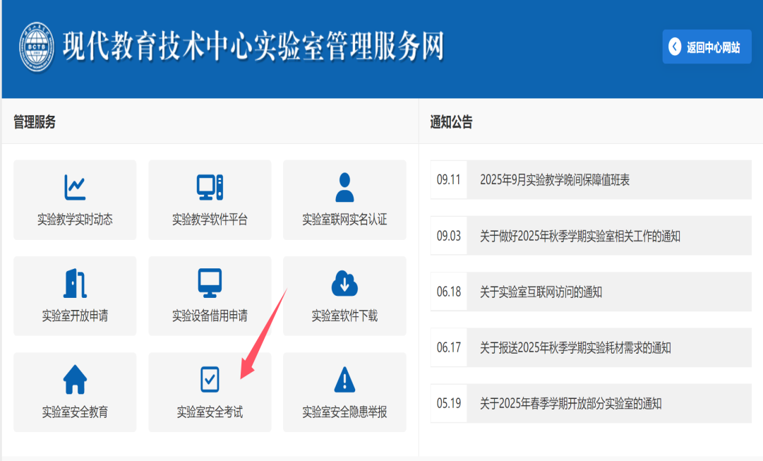
2.使用统一身份认证帐号登录该系统，帐号及密码为查寻期末成绩所使用的帐号与密码。如下图所示：
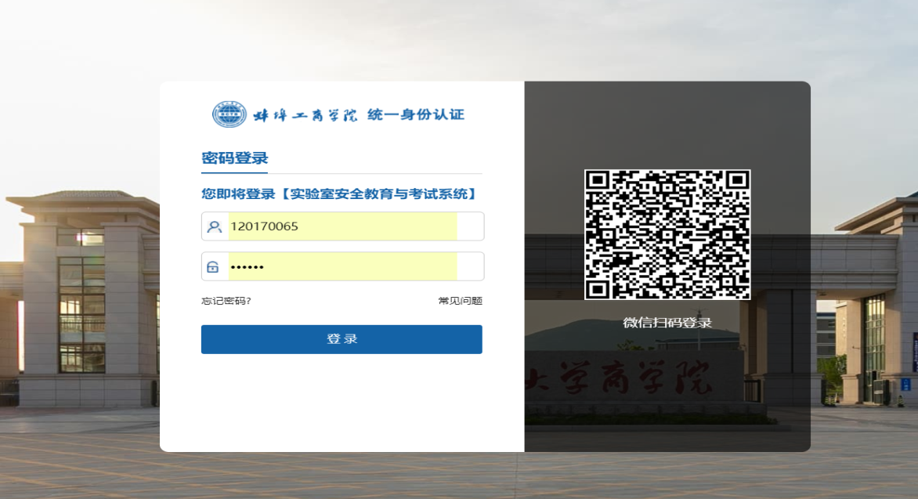
二、在线学习
1.登录系统核对个人信息无误后，点击“在线学习”栏目。如下图所示：

图1
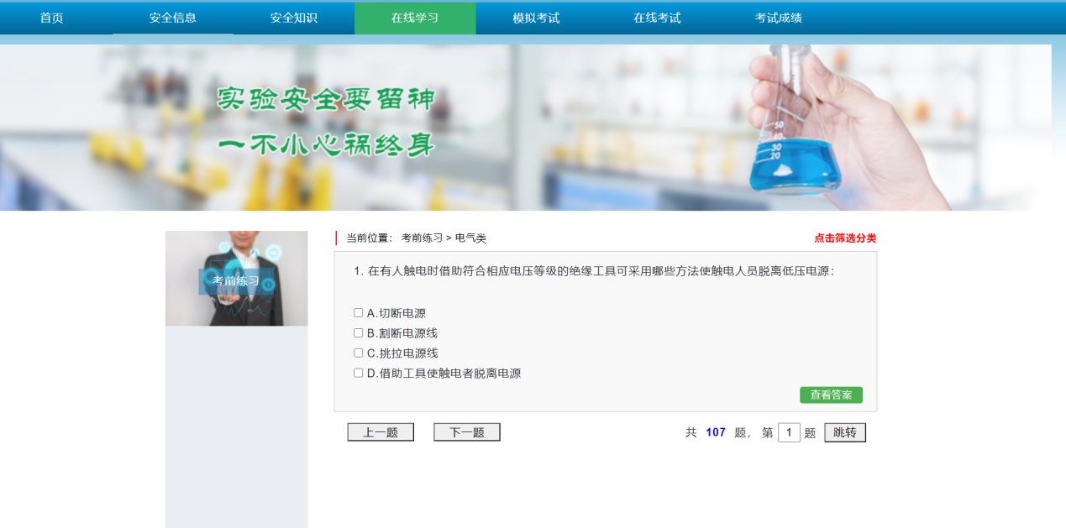
图2
2.进行在线学习期间，须在系统内留有操作记录。即对相关练习题进行勾选操作，无上述操作系统默认未进行学习，无法考试！如下图所示：
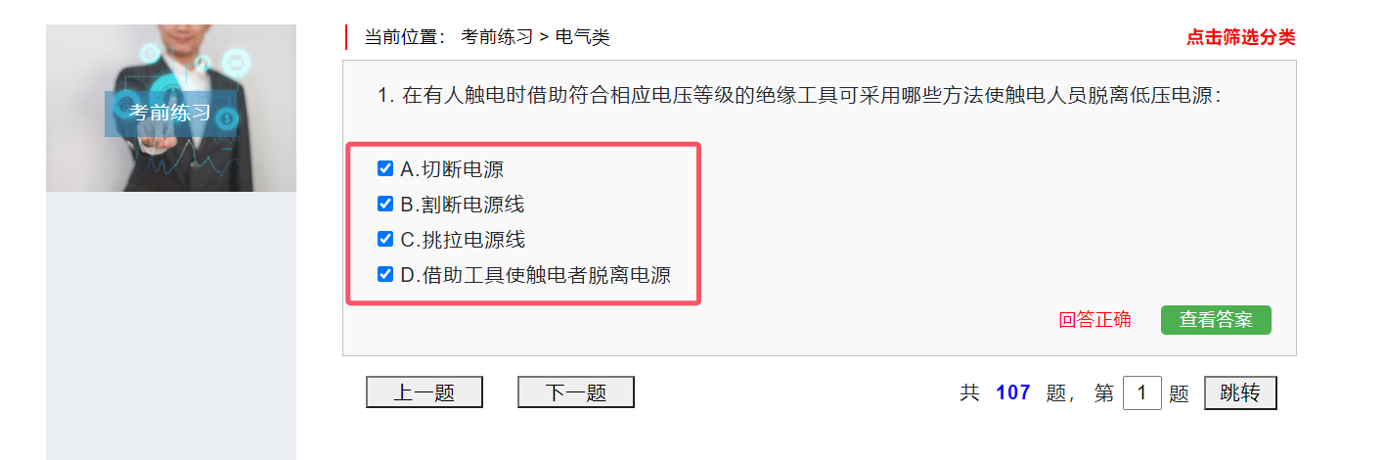
三、在线考试
在线学习时常达到考试要求后（学习时常须满30分钟），即可开始在线考试，点击“在线考试”栏目，勾选“本人已阅读并严格遵守”选项，“承诺人”处显示个人姓名后，即可点击“开始考试”。如下图所示：
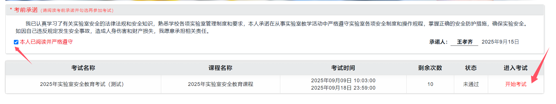
四、证书发放
考试合格后，即可在“考试成绩”栏目查看分数及通过状态，并可通过点击“查看详情”查看合格证书。如下图所示：

图1
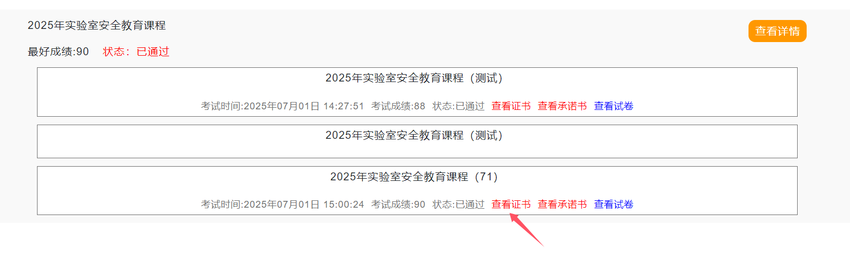
图2
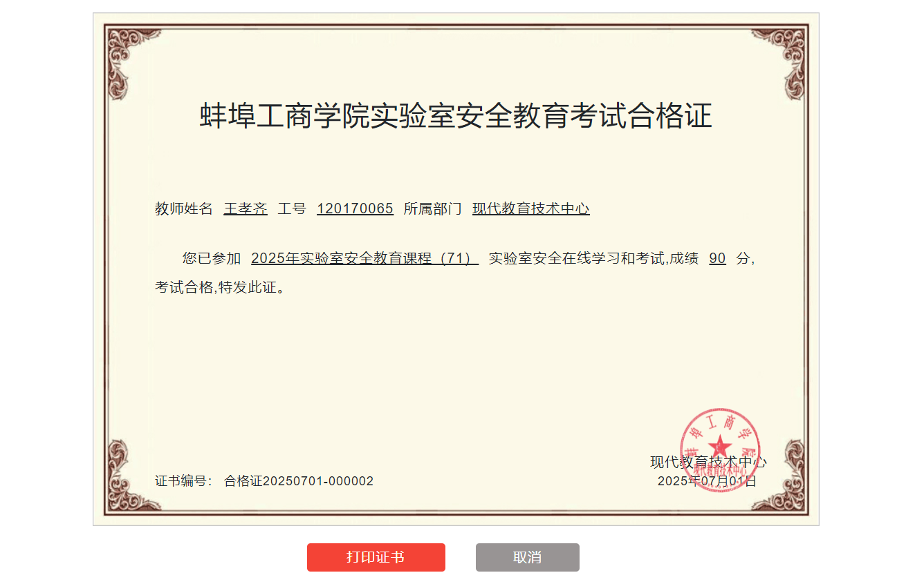
图3

